**详细设计**

1. **模块描述**

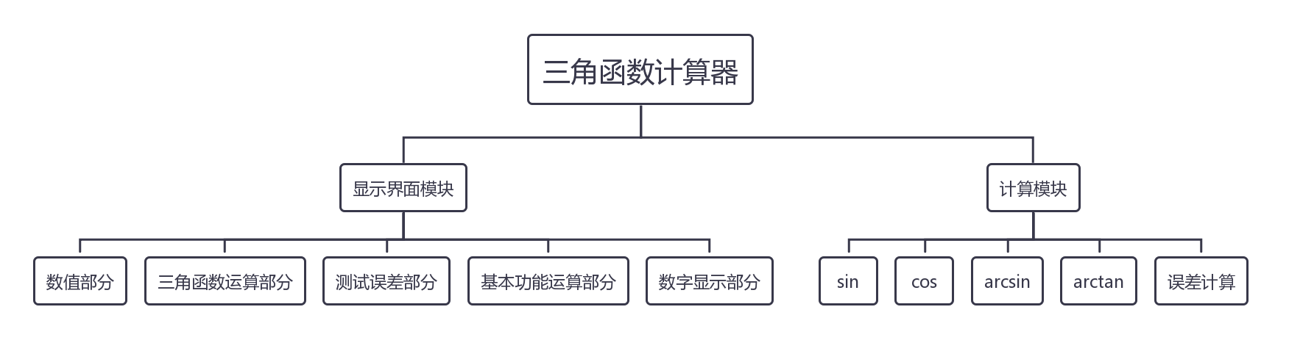

**1.1显示界面模块**

显示界面包含四个部分，分别是数值部分，三角函数运算部分，基本功能运算部分，以及数字显示部分。

（1）数值部分

数值部分包含0-9的数字、小数点以及负号；

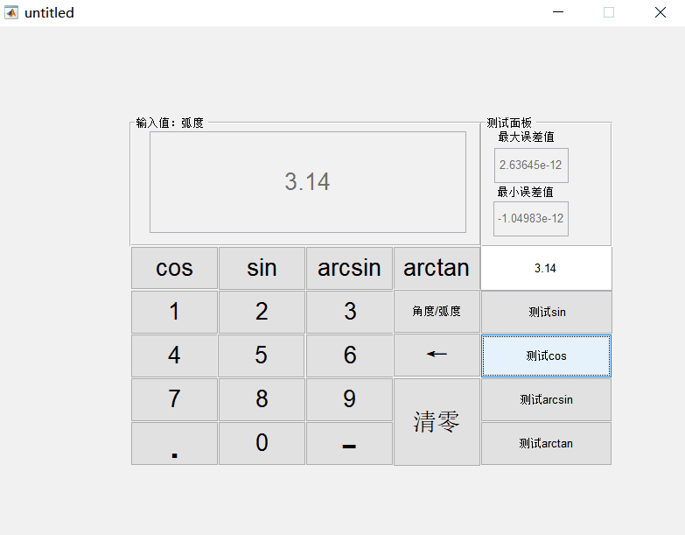

（2）三角函数运算部分

三角函数运算部分包含了sin、cos、arcsin和arctan四个函数计算按钮；



1. 测试误差部分

包含了四种函数的测试最大误差和最小误差值；



（4）基本功能部分

基本功能运算部分包含了清零、删除、以及模式选择(角度/弧度)；



（5）数字显示部分

包含用户输入、输出结果以及误差计算结果。



**1.2计算模块**

用于实现四种不同三角函数（sin、cos、arctan、arcsin）的运算以及相应的误差计算，用户通过显示界面选择所需的三角函数调用本模块的功能，才能进行相应的运算。

1. **功能**

用户首先在显示界面模块输入自己需要计算的角度，数字显示部分会显示相应的数值，接着在三角函数运算部分选择相应的函数，此时显示界面模块将用户输入的数字以及选择的函数传输给计算模块。

计算模块将会调用相应的函数，进行计算。计算完成后，向计算模块返送计算的值，再向显示模块返送计算值，显示模块收到此结果后，便会显示在数字显示部分，最后还可进行测试误差计算，衡量结果的准确性。

1. 算法

通过对四个函数进行泰勒级数展开计算逼近函数值。四个三角函数对应的泰勒级数展开式如下：

$$sin\left(x\right)=x−\frac{x^{3}}{3!}+\frac{x^{5}}{5!}−\frac{x^{7}}{7!}+…$$

$$cos\left(x\right)=1−\frac{x^{2}}{2!}+\frac{x^{4}}{4!}−\frac{x^{6}}{6!}+…$$

$$arcsin\left(x\right)=x+\frac{1}{2}×\frac{x^{3}}{3}+\frac{1×3}{2×4}×\frac{x^{5}}{5}+\frac{1×3×5}{2×4×6}×\frac{x^{7}}{7}+…$$

$$arctan\left(x\right)=x−\frac{x^{3}}{3}+\frac{x^{5}}{5}−\frac{x^{7}}{7}+…$$

1. 流程逻辑

**1.显示界面模块流程图**

开始

点击不同按钮获取输入指令

显示界面

是

是否为删除按钮

是

否

否

是否为数值按钮

是否为模式选择按钮

否

向计算模块传递函数

结束

是

是否为函数按钮

是

**2.计算模块流程图**

结束

开始

从显示模块获取数据

计算

是否为arctan函数

否

是否为arcsin函数

否

否

是否为cos函数

是否为sin函数

是

是

是

是

1. 测试

测试模块：其中包含4个函数对4种运算进行测试，包括SinTest()、CosTest()、ArcsinTest()、ArctanTest()。

* 1. **Sin/cos函数测试(以sin为例）**

调用SinTest(n)，CosTest(n)函数，可以自动生成n个[0，2Π]之间的随机数进行n次测试，并计算相应误差，同时存储误差至数组中方便扩展，最后输出最大和最小的误差。

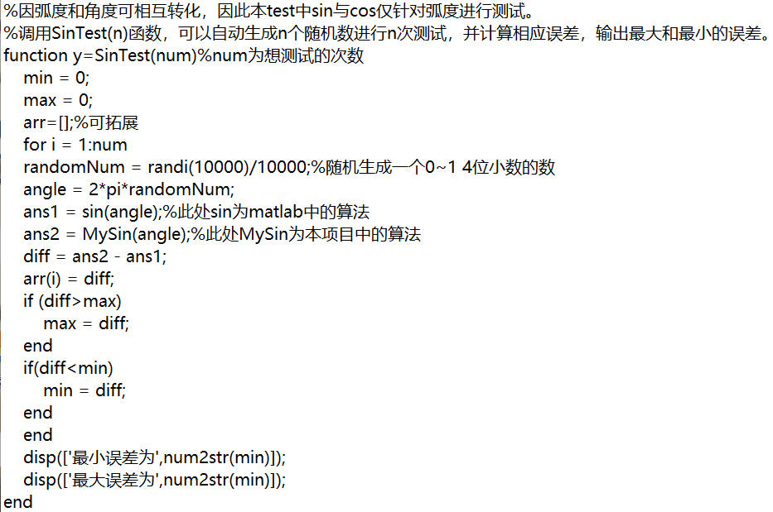

* 1. **arcsin/arctan函数测试（以arcsin为例）**

调用ArcsinTest(n)，ArctanTest(n)函数，可以自动生成n个（-1，1）之间的随机数进行n次测试，并计算相应误差，同时存储误差至数组中方便扩展，最后输出最大和最小的误差。

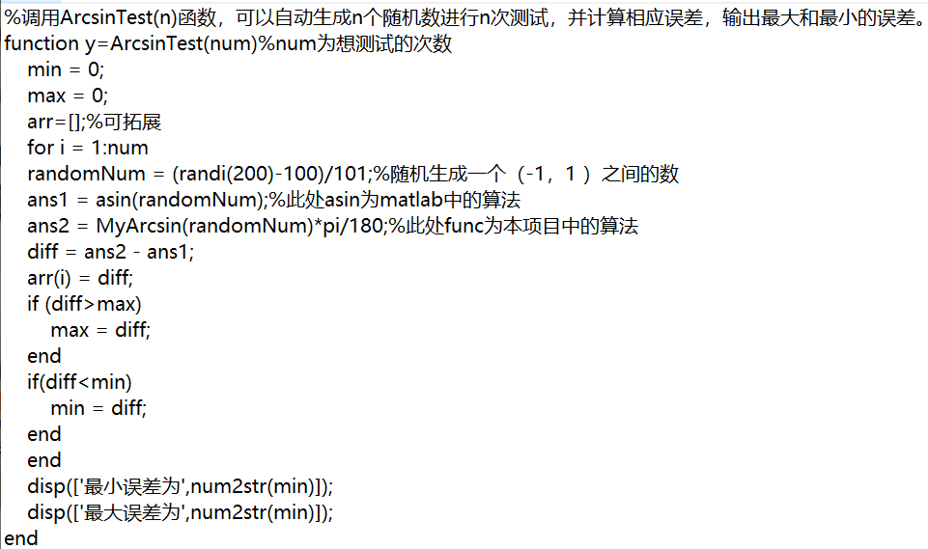

1. **接口**

**6.1用户接口**

## 打开**trifunc3.rar**文件里的myapp.m文件后进入主界面，该界面提供根据用户输入的数值显示框中提供sin、cos、arcsin和arctan四类函数的计算值，并且能根据用户需求实现清空和删除功能。

#### 6.2软件接口

#### Matlab